Отчёт по лабораторной работе №4

Дисциплина: Научное программирование

Полиенко Анастасия Николаевна, НПМмд-02-23

Содержание

# 1 Цель работы

Изучить работу с системами линейных уравнений в GNU Octave.

# 2 Задание

1. Изучить метод Гаусса
2. Изучить метод левого деления
3. Изучить LUP-разложение

# 3 Выполнение лабораторной работы

1. Для того, чтобы задать СЛАУ, необходимо задать расширенную матрицу *B*. В этой матрице можно обращаться как к отдельному элементу, так и к целой строке/столбцу (рис. ??).

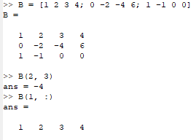

Матрица B

1. Реализуем метод Гаусса, поэтапно складывая строки матрицы *B* (рис. ??).

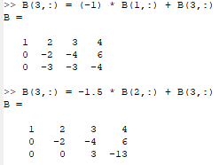

Метод Гаусса

Выведем получившуюся верхнюю треугольную матрицу в коротком и длинном формате (рис. ??).

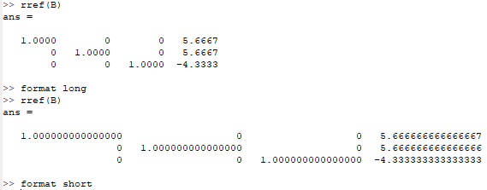

Форматы вывода

1. Реализуем метод левого деления, разбив расширенную матрицу *B* на квадратную матрицу *A* и вектор-столбец *b* (рис. ??).

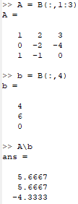

Метод левого деления

1. Реализуем LUP-разложение матрицы *A* (рис. ??).

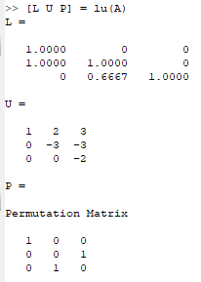

LUP-разложение

# 4 Выводы

Научилась работе с системами линейных алгебраических уравнений в Octave.